**Note to translators: DO NOT translate any text in RED**

**April**

**Social Posts**

Im Folgenden finden Sie einen Vorschlag für einen Social Media Beitrag (Bildoptionen im Anhang). Damit können Sie das Gesundheits- und Wellness-Thema des Monats – Stressbewältigung – unter Ihren Mitgliedern verbreiten. Sie können den Beitrag gern über interne Kommunikationsplattformen oder Ihre LinkedIn-Konten teilen.

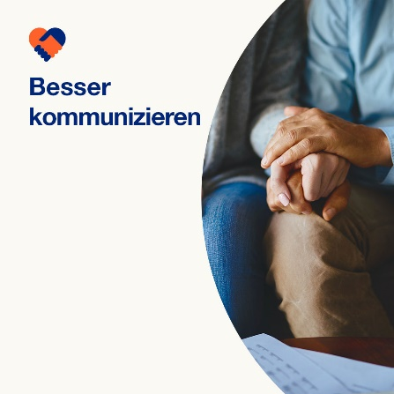  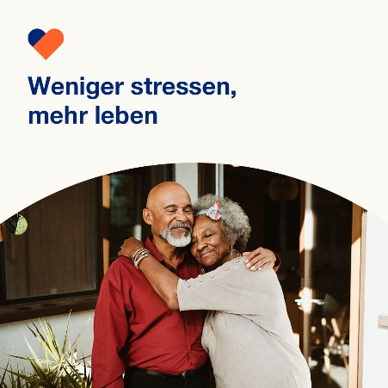

* Stress entsteht im Leben vor allem in Zusammenhang mit Geld und in Beziehungen. Erfahren Sie diesen Monat, wie Sie ihren Bezug zu Geld und Ihren Beziehungen verbessern. Optumeap.com/newthismonth #employeehealth #wellbeing
* Machen Ihnen Ihre Finanzen zu schaffen? Lernen Sie etwas über Methoden zur Verbesserung von Finanzen und Wohlbefinden. Optumeap.com/newthismonth #employeehealth #wellbeing
* Erfahren Sie mit diesen 8 Tipps gegen Beziehungsstress, wie Sie eine stärkere Verbindung zu Ihren Lieben aufbauen. Optumeap.com/newthismonth #employeehealth #wellbeing

**So veröffentlichen Sie einen Beitrag in LinkedIn:**

* Öffnen Sie Ihr LinkedIn-Konto.
* Wählen Sie den gewünschten Text (inkl. Link) oben aus, kopieren ihn und fügen ihn ein.
* Wählen Sie das gewünschte Bild aus, fügen Sie es zum Beitrag hinzu (speichern Sie das Bild auf Ihrem Laufwerk und wählen Sie „Foto hinzufügen“ aus) und gehen Sie zum vierten Schritt.
* Klicken Sie auf „Veröffentlichen“.